TECNOLOGÍA II MEDIO

CONTENIDOS A VER:

- recursos energéticos
- renovables
- no renovables
- soluciones energéticas
- basura tecnológica

ACTIVIDADES:

Comprensión lectora
Guion gráfico
Stop motion
Maqueta
disertación

RECURSOS ENERGÉTICOS | 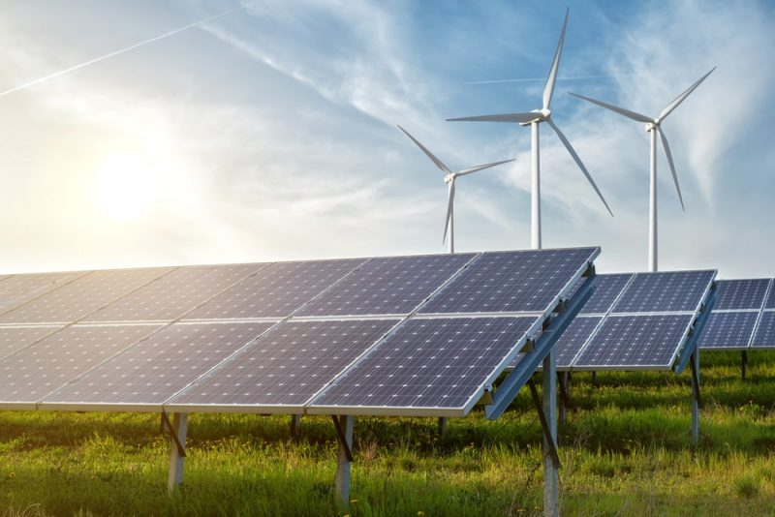

Recordemos

Nuestro planeta Tierra proporciona recursos naturales de todo tipo. Los recursos de la naturaleza son potenciales fuentes de energía. Sin embargo, la energía debe ser transformada para que sea efectiva.
La energía es omnipresente en nuestra vida cotidiana. Necesitamos recursos energéticos para cubrir nuestras necesidades básicas como calefaccionar, alimentarnos o desplazarnos. Hoy, el modelo de desarrollo seguido hasta el momento es cuestionado porque no es sustentable. En efecto, hasta ahora el mundo se desarrolló a partir de recursos energéticos fósiles tales como el carbón, el gas natural y el petróleo, el problema es que esos recursos se agotan, especialmente el petróleo, y emiten muchos gases con efecto invernadero cuando son utilizados, acentuando el problema del cambio climático (en particular el carbón). Ahora bien, la demanda mundial en términos de energía no deja de aumentar y esa demanda sigue creciendo, empujada por los países en desarrollo. Así, China se convirtió en el primer consumidor mundial de energía con un 20,3% de la energía mundial consumida en 2010. Hay que encontrar entonces, y se están buscando, alternativas energéticas, concretamente por el lado de lo nuclear o de las fuentes de energía llamadas renovables como el agua, el viento y el sol, o el calor geotérmico, por ejemplo.

¡Un gran abrazo, espero poder vernos pronto!

